**Историко-генетические ориентиры формирования исследовательских умений у младших школьников на пропедевтических занятиях по химии**

**Земцова Анна Владимировна**

Аспирант 2 года обучения Санкт-Петербургской академии постдипломного педагогического образования, г. Санкт-Петербург, Россия.

E-mail: [*bertoletka2017@mail.ru*](mailto:bertoletka2017@mail.ru)

Современный человек все чаще включается в поисковую, творческую деятельность, а это возможно при наличии исследовательских умений, формирование которых начинается в начальной школе. В работах В. В. Давыдова, А. К. Дусавицкого, А. В. Запорожца, М. Б. Зацепиной подчеркивается, что уже к старшему дошкольному возрасту познавательно-исследовательская деятельность вычленяется в особую деятельность ребенка с осознанным намерением понять, как устроены вещи, узнать новое о мире.

В педагогической науке сложились определенные предпосылки исследования формирования исследовательских умений младшего школьника в условиях дополнительного образования. Однако не в полной мере разработаны критериально-уровневые характеристики их сформированности, а также не конкретизирован развивающий потенциал дополнительных занятий [1].

Нами был разработан и апробирован курс дополнительных занятий по химии для младших школьников (2-4 классы) «Главный Элемент». Основная его цель– сформировать исследовательские умения младших школьников, показать, что мир многообразен и познаваем. Весь курс построен с учетом возрастной психологии младших школьников и базируется на позиции историко-генетического подхода. Данный подход предполагает изучение химических понятий и законов в контексте их исторического развития и взаимосвязи, позволяет учащимся понять, как ученные открывали и развивали химические знания, какие эксперименты и исследования привели к современному пониманию химии [2].

С позиции историко-генетического подхода учащийся должен поэтапно осваивать такие исследовательские умения как наблюдение, фиксация результатов, проведение измерений, выявление эмпирических закономерностей, выдвижение гипотез, эксперимент и моделирование. Этот курс построен таким образом, что обеспечивает переход от выполнения действий с опорой на наглядные средства к умственной форме выполнения действий.

На занятиях по химии младшие школьники поэтапно изучают все 118 химических элементов Д. И. Менделеева. Теоретический блок планомерно сменяется практической частью. За одно занятие школьники проводят 3-4 опыта или эксперимента (рис. 1-2). Опыты быстрые во времени, с применением реактивов и химической посуды, безопасные, с ярким визуальным откликом, и объясняющие то или иное явление в контексте данного занятия [3]. На данный момент, курс реализуется на базе 619 школы г. Санкт-Петербурга, с сентября работает 6 разновозрастных групп, это порядка 100 учащихся.

Список литературы:

1. Гладкова А. П. Формирование исследовательских умений младшего школьника во внеурочной деятельности. [Текст]: автореф. дис. на соиск. учен. степ. канд. педагогичесикх наук. (13.00.01)/Александра Петровна Гладкова. – Волгоград 2013г.-26 с.
2. Чернобельская Г. М. Методика обучения химии в средней школе: Учеб. Для студ. высш. учеб. заведений. – М.: Гуманит. изд. центр ВЛАДОС, 2000. – 336с.
3. Annika Akerblom, Daniela Suchkova, Niklas Pramling. Introducing preschool children to water, molecules, and chemistry before and after participating in an educational event. [electronic resource]. - October 27, 2018. – Log access mode.: <https://goo.su/eZfX6>.

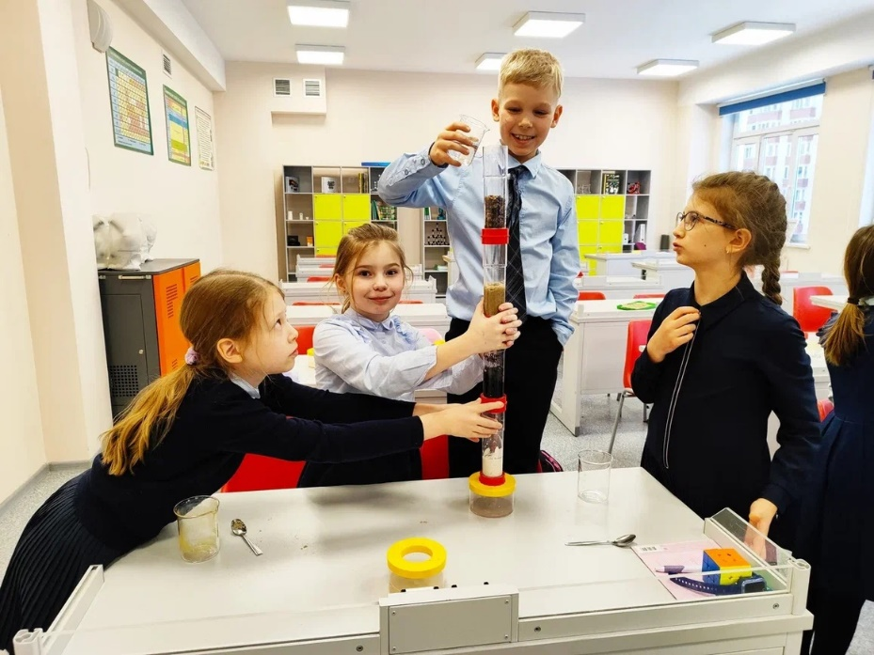

*Рис.1. Фрагмент занятия. Учащиеся строят очистительную башню.*

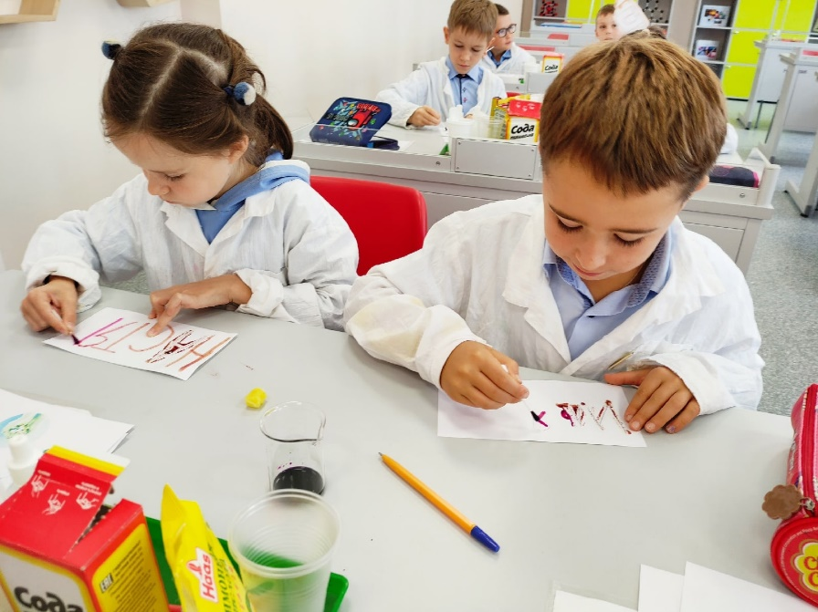

*Рис.2. Фрагмент занятия. Опыт: «Химическая стерка»*